A continuación te detallamos los pasos de la configuración, recordà que en el servidor ya lo hemos realizado nosotros.

- CONFIGURACION EN EL SERVIDOR

  - Creamos una nueva carpeta en "C:" llamada GestiondeViajesRETORNO
  - Configuramos el puesto de la pérgola, en el archivo config.ini: Asignamos la entrada nrPuesto = 4 y también configuramos la ruta de los reportes la cual es: Sub_Path_Reportes=\\server\Gestion\GestiondeViajesRETORNO

- CONFIGURACION EN LA PC/NOTEBOOK

  - Configuración del tamaño de la factura.
Ir a Impresoras\Propiedades de Servidor

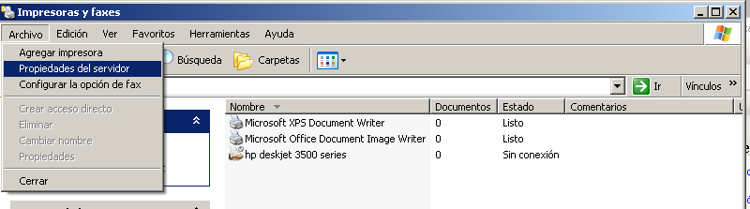

Insertar un Nuevo Formulario llamado Taxi ezeiza con las medidas que se detallan a continuación

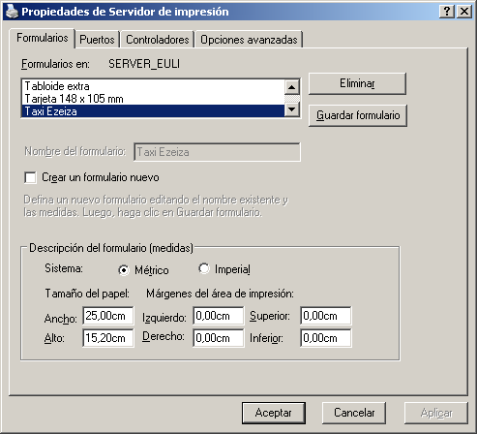

Establecer en la impresora deseada el tamaño predeterminado Taxi Ezeiza

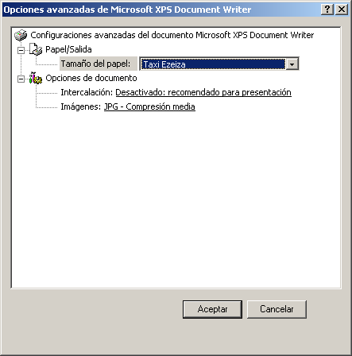

  - Configuración Regional de Windows
Formato de Números

La configuración regional del sistema Windows debe estar configurada de la siguiente manera

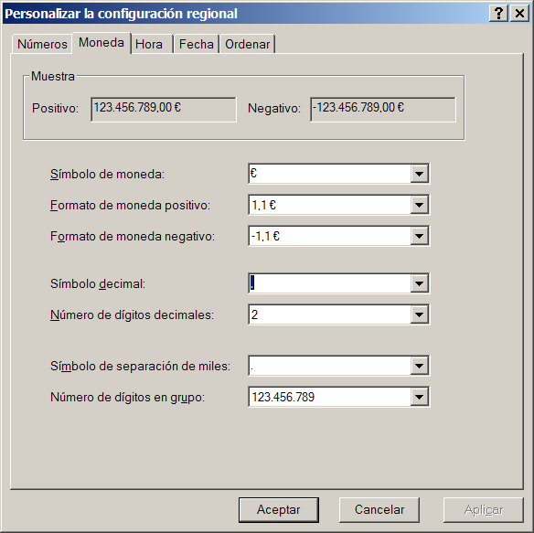

Formato de Fechas

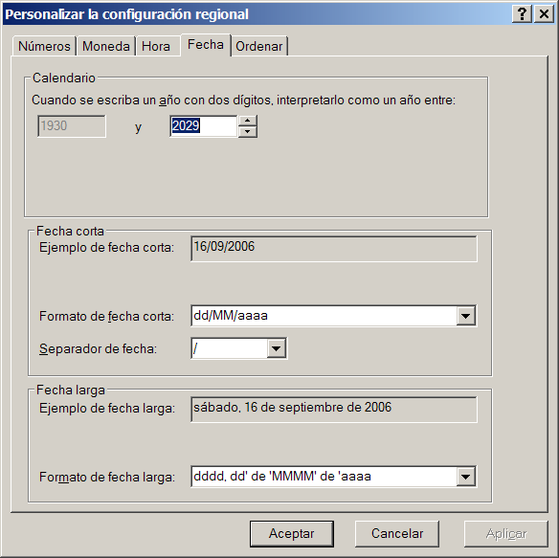

Formato de Hora

